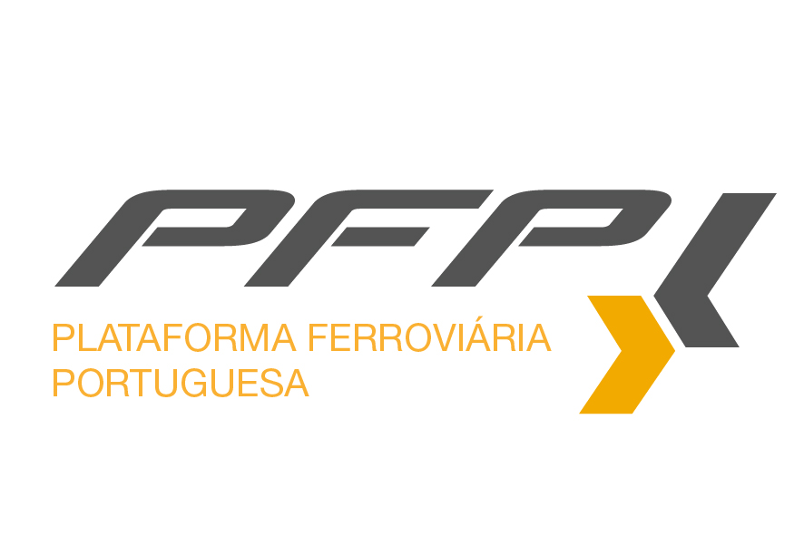
Associação do Cluster de Competitividade da Ferrovia,
constituída a 23 de julho de 2015.

A PFP foi inicialmente criada por 8 entidades intervenientes no sistema ferroviário português, sendo que hoje agrega mais de 60 membros, repartidos por grandes empresas (públicas ou privadas), pequenas e médias empresas (PME), entidades não empresariais do SI&I e outras associações empresariais. Deste modo, assegura-se uma elevada e cada vez maior representatividade da cadeia de valor da ferrovia em Portugal.
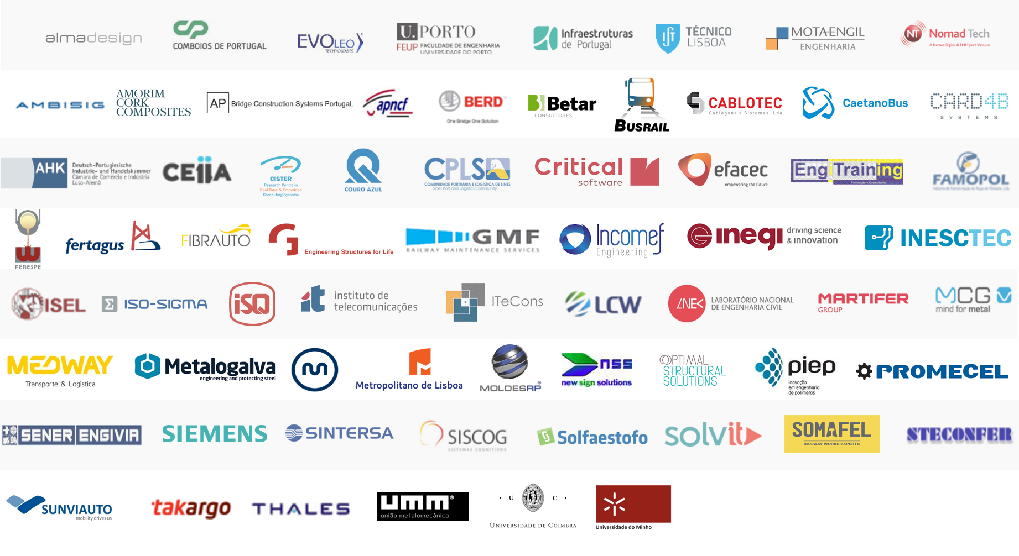

Missão

- Contribuir ativamente para o fortalecimento da cooperação entre todos os atores do setor ferroviário;
- Desenvolver uma visão partilhada e uma estratégia comum para o planeamento da investigação e inovação ferroviária, contribuindo para a definição das políticas de desenvolvimento do sector dos transportes e do modo ferroviário em particular;
- Atuar de forma inclusiva, transparente e em estreita colaboração com as autoridades para o sector dos transportes;
- Promover iniciativas e projetos conjuntos de investigação, desenvolvimento e inovação (IDI) e otimizar o potencial de investigação e inovação;
- Fomentar o desenvolvimento de novos negócios na área ferroviária;
- Contribuir decisivamente para a internacionalização do setor ferroviário português;
- Promover o desenvolvimento de massa crítica de acordo com as complexidades e exigências dos desafios de inovação identificados.

Visão: Tornar Portugal um centro de referência internacional no setor ferroviário e um local privilegiado para o desenvolvimento de projetos de IDI na área da ferrovia.

Vetores estratégicos:
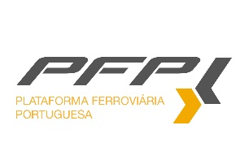
1. IDI - Promoção de projetos conjuntos de IDI alinhados com as mais avançadas práticas e tendências europeias, que contribuam de forma decisiva para o aumento da cooperação entre os atores do setor e para o fomento da investigação e inovação ferroviária em Portugal.
2. Parcerias - Estabelecimento de relações de cooperação/interclusterização com outros Clusters e com entidades ligadas ao setor ferroviário e áreas complementares, a nível nacional e internacional, que permitam o acesso a conhecimento relevante e atualizado para o desenvolvimento de iniciativas e projetos conjuntos.;
3. Internacionalização - Organização de missões ao exterior, com o propósito de promover a Plataforma e contactar potenciais clientes, contribuindo para o aumento da capacidade exportadora do Cluster e do setor ferroviário português em geral;
4. Capacitação - Realização de ações de formação, coaching e mentoring para empresas e empreendedores, que têm como objetivos capacitar os associados do cluster e entidades externas relevantes e fornecer informação sobre as melhores práticas a nível nacional e internacional;
5. Marketing e branding - realização de iniciativas de marketing, branding e comunicação que promovam a imagem do Cluster como um conjunto coerente de entidades que desenvolvem um trabalho de excelência na área da ferrovia, informando os diferentes stakeholders sobre as suas potencialidades e possibilidades de estabelecimento de sinergias.

O conjunto das atividades estratégicas definidas, a par com os projetos estruturantes que envolvem os membros da PFP, atuam como o esteio em torno do qual se concretiza a estratégia delineada pelo Cluster.
Atividades definidas em torno dos eixos estratégicos:
IDI:
- Atividade 1 - Distribuição de informação sobre oportunidades de financiamento em programas nacionais e comunitários, e tendências e evolução do setor da ferrovia;
- Atividade 2 - Promoção de grupos de trabalho temáticos;
- Atividade 3 - Organização de palestras, seminários e workshops temáticos;
- Atividade 4 - Acompanhamento e disseminação dos projetos estruturantes;
Parcerias:
- Atividade 5 - Realização de ações de fomento de parcerias entre empresas e entidades não empresariais do SI&I;
- Atividade 6 - Organização de missões de matchmaking com Clusters nacionais e internacionais;
- Atividade 7 - Participação em plataformas e redes de fomento à Clusterização e em plataformas temáticas na área da ferrovia;
Internacionalização:
- Atividade 8 - Apoio à entrada em novos mercados internacionais;
- Atividade 9 - Organização/participação em feiras/congressos relevantes ao Cluster;
- Atividade 10 - Realização de ações de representação em mercados prioritários;
Capacitação:
- Atividade 11 - Organização de ações de formação para empresas;
- Atividade 12 - Realização de ações de capacitação/benchmarking internas;
- Atividade 13 - Organização de visitas de contacto às melhores práticas na indústria;
- Atividade 14 - Implementação de programas de estágios em empresas;
- Atividade 15 - Organização de ações de coaching e mentoring para PMEs e empreendedores;
Marketing e Branding:
- Atividade 16 - Elaboração da estratégia de marketing e comunicação do Cluster;
- Atividade 17 - Apoio às atividades de marketing e comunicação de empresas;
- Atividade 18 - Elaboração e disseminação do diretório anual digital dos associados;
- Atividade 19 - Realização de Open Days para promoção da imagem externa do Cluster

Projetos Estruturantes:
A 12 de fevereiro e 15 de junho de 2016, a PFP organizou um Brokerage Day e o seu Follow-up, onde foram definidos grupos de trabalho temáticos dentro dos 8 projetos estruturantes definidos:

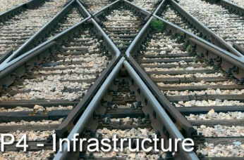
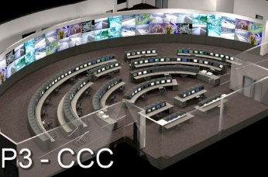
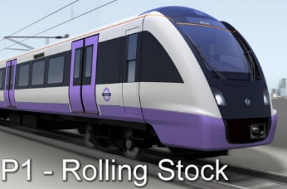
Projeto 4
Infraestrutura inteligente e sustentável

Projeto 3
Controlo, comando e comunicações

Projeto 2
Atratividade do sistema ferroviário

Projeto 1
Material circulante

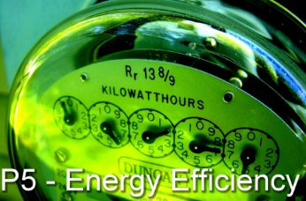
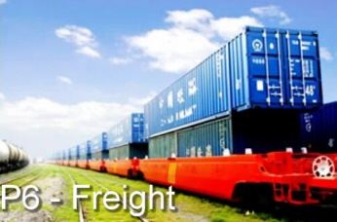
Projeto 8
Gestão do conhecimento
Projeto 7
Testes, Homologação e Interoperabilidade
Projeto 6
Transporte de mercadorias
Projeto 5
Eficiência energética

Porquê aderir à PFP?
- Acesso à rede de contactos da PFP (Associados, outras associações da ferrovia, outros clusters nacionais e internacionais, autoridades governamentais);
- Novos parceiros;
- Novas oportunidades de financiamento e de negócio;
- Participação em projetos conjuntos de IDI;
- Apoio na candidatura a concursos de programas nacionais e internacionais;
- Apoio no desenvolvimento de projetos;
- Informação atualizada sobre o setor (newsletters, relatórios, workshops, palestras);
- Participação em eventos dinamizados pela PFP;
- Apoio à internacionalização e aumento das exportações;
- Apoio à capacitação dos seus recursos;
- Maior visibilidade através dos meios de marketing e branding da PFP.

